Une-se texto à música ou música ao texto? Entre a prima e a seconda pratica

Materiais suplementares

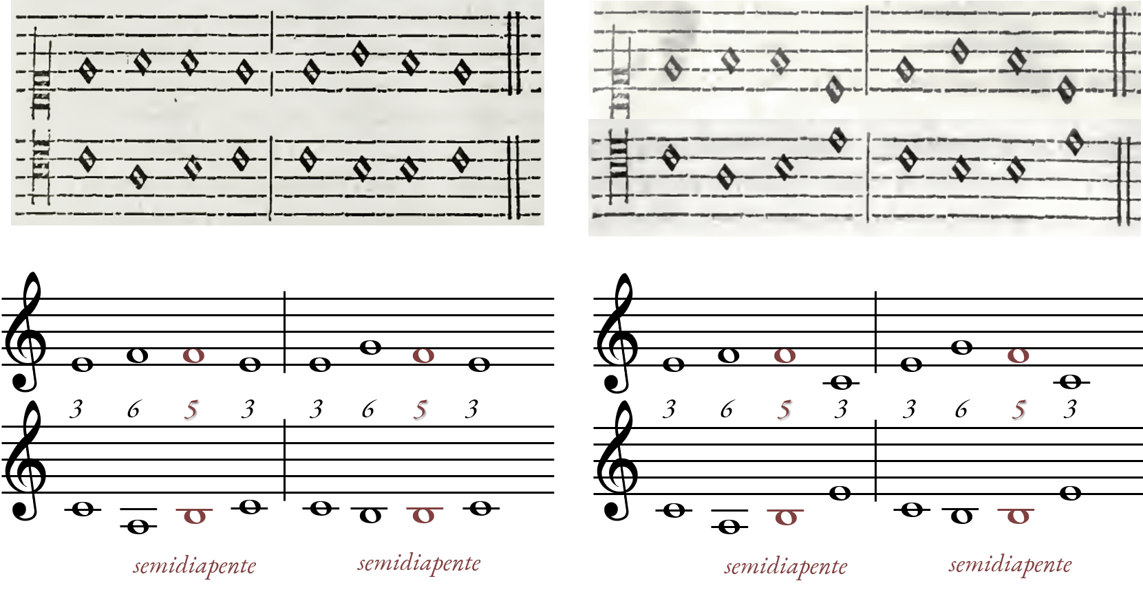

Figura 1 – Ilustração do uso apropriado de dissonâncias sem que se recorra ao domínio da palavra,
conforme Zarlino, Le Istitutioni Harmoniche (1558, p. 180-181)

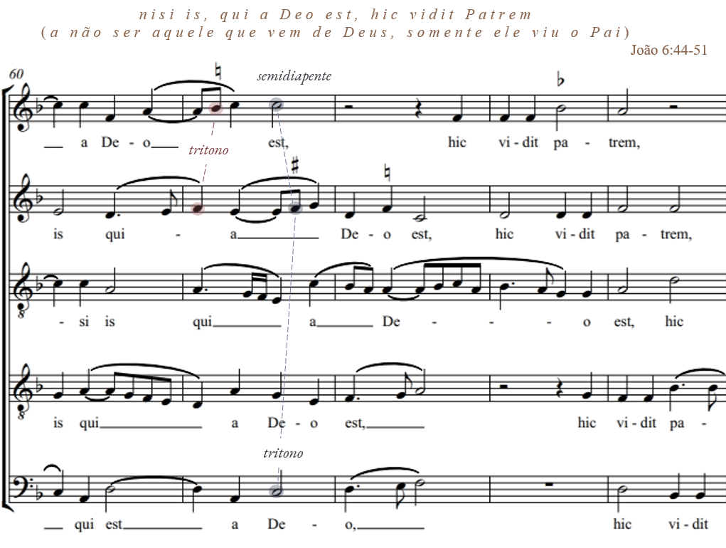

Figura 2 – Combinação proporcionada entre texto e música no moteto Nemo potest venire de Zarlino
(Primo libro de motetti a cinque voci, 1549)

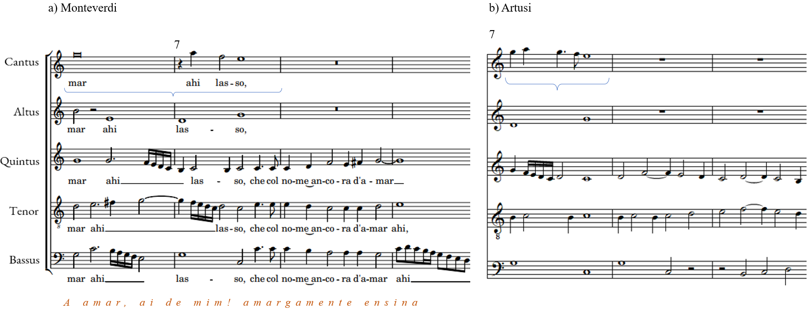

Figura 3 – Excerto do madrigal Cruda Amarili de Claudio Monteverdi (Il quinto libro de madrigali a cinque você, 1605) ilustrando o papel da música como serva da palavra, e correção proposta por Artusi, desconsiderando o texto, em defesa do uso normativo das dissonâncias (L’Artusi Overo Delle Imperfettioni Della Moderna Musica ([1600] 1987, p. 291)

Referências

ARTUSI, Giovanni Maria. Giovanni Maria Artusi's L'artusi Overo Delle Imperfettioni Della Moderna Musica (1600): A Translation and Commentary. Tradução de LITCHFIELD, Malcolm. Tese de doutorado em Música. Departamento de música, Brigham Young University. Provo, 1987
FUBINI, Enrico. Zarlino, Veneza e a música instrumental. Ad Hominem, Revista de Filosofia, Política e Ciência da História, São Paulo, v.1, tomo 2, p. 201-211, 1999.
JEPPESEN, Knud. Counterpoint: the polyphonic vocal style of the sixteenth century. Tradução de HAYDON, Glen. New York: Dover Publications, 1992.
ZARLINO, Gioseffo. Le Istitutioni Harmoniche. Veneza: [Pietro da Fino?], 1558. Disponível em: <https://imslp.org/wiki/Le_Istitutioni_Harmoniche_(Zarlino%2C_Gioseffo)>.
ZARLINO, Gioseffo. On the modes: Part Four of Le Istitutioni Harmoniche, 1558. Tradução de COHEN, Vered. New Haven: Yale University Press, 1983.
ZARLINO, Gioseffo. The art of counterpoint: Part Three of Le Istitutioni Harmoniche, 1558. Tradução de MARCO, Guy A; PALISCA, Claude V. New Haven: Yale University Press, 1968.

